中图分类号： |  | 学校代码： | 10055
UDC： |  | 密级： | 公开


信 息 作 业 论 文
基于信息技术的学校周边店铺分布及经济学调研
——关于南开大学周边店铺业务情况的研究
Research on the Distribution of Shops around Schools and Economics Based on Information Technology：
A Study on the Business Situation of Shops around Schools
论文作者 仇智阳、魏秉林、冉飞扬、朱志成、胡孝杰
指导教师 李妍
申请学位 培养单位
学科专业 研究方向
答辩委员会主席 评 阅 人 李妍 许凯

南开大学本科生院
二○二四年十二月
南开大学学位论文原创性声明
本人郑重声明：所呈交的学位论文，是本人在导师指导下进行研究工作所取得的研究成果。除文中已经注明引用的内容外，本学位论文的研究成果不包含任何他人创作的、已公开发表或者没有公开发表的作品的内容。对本论文所涉及的研究工作做出贡献的其他个人和集体，均已在文中以明确方式标明。本学位论文原创性声明的法律责任由本人承担。

学位论文作者签名： 仇智阳、魏秉林、冉飞扬、朱志成、胡孝杰 2024年 12 月 16 日

南开大学学位论文使用授权书
本人完全了解《南开大学关于研究生学位论文收藏和利用管理办法》关于南开大学(简称“学校”)研究生学位论文收藏和利用的管理规定，同意向南开大学提交本人的学位论文电子版及相应的纸质本。
本人了解南开大学拥有在《中华人民共和国著作权法》规定范围内的学位论文使用权，同意在以下几方面向学校授权。即：
1.学校将学位论文编入《南开大学博硕士学位论文全文数据库》，并作为资料在学校图书馆等场所提供阅览，在校园网上提供论文目录检索、文摘及前16页的浏览等信息服务；
2.学校可以采用影印、缩印或其他复制手段保存学位论文；学校根据规定向教育部指定的收藏和存档单位提交学位论文；
3.非公开学位论文在解密后的使用权同公开论文。
本人承诺：本人的学位论文是在南开大学学习期间创作完成的作品，并已通过论文答辩；提交的学位论文电子版与纸质本论文的内容一致，如因不同造成不良后果由本人自负。
本人签署本授权书一份（此授权书为论文中一页），交图书馆留存。
学位论文作者暨授权人(亲笔)签字：仇智阳、魏秉林、冉飞扬、朱志成、胡孝杰
20 24 年 12 月 16 日

南开大学研究生学位论文作者信息
论文题目 | 基于信息技术的学校周边店铺分布及经济学调研
姓名 | 仇智阳 |  | 学号 |  | 2412262 |  |  | 答辩日期 | 2024年12月20
论文类别 | 博士 □ 学历硕士 □ 专业学位硕士 □ 同等学力硕士□ |  |  |  |  |  |  |  |  |  | 划√
学院(单位) | 物理科学学院 |  |  | 学科/专业(专业学位)名称
联系电话 | 15858890481 |  |  | 电子邮箱 |  |  | Qzy20060504@outlook.com
通信地址(邮编)：
非公开论文编号 |  |  |  |  | 备注

南开大学研究生学位论文作者信息
论文题目 | 基于信息技术的学校周边店铺分布及经济学调研
姓名 | 冉飞扬 |  | 学号 |  | 2411585 |  |  | 答辩日期 | 2024 年12 月 20日
论文类别 | 博士 □ 学历硕士 □ 专业学位硕士 □ 同等学力硕士□ |  |  |  |  |  |  |  |  |  | 划√选择
学院(单位) | 物理科学学院 |  |  | 学科/专业(专业学位)名称
联系电话 | 18927478525 |  |  | 电子邮箱 |  |  | 1247271779@qq.com
通信地址(邮编)：
非公开论文编号 |  |  |  |  | 备注
南开大学研究生学位论文作者信息
论文题目 | 基于信息技术的学校周边店铺分布及经济学调研
姓名 | 魏秉林 |  | 学号 |  | 2411010 |  |  | 答辩日期 | 2024 年12 月20 日
论文类别 | 博士 □ 学历硕士 □ 专业学位硕士 □ 同等学力硕士□ |  |  |  |  |  |  |  |  |  | 划√选择
学院(单位) | 物理科学学院 |  |  | 学科/专业(专业学位)名称
联系电话 | 15222457412 |  |  | 电子邮箱 |  |  | 2411010@mail.nankai.edu.cn
通信地址(邮编)：
非公开论文编号 |  |  |  |  | 备注
南开大学研究生学位论文作者信息
论文题目 | 基于信息技术的学校周边店铺分布及经济学调研
姓名 | 朱志成 |  | 学号 |  | 2412765 |  |  | 答辩日期 | 2024 年12 月20 日
论文类别 | 博士 □ 学历硕士 □ 专业学位硕士 □ 同等学力硕士□ |  |  |  |  |  |  |  |  |  | 划√选择
学院(单位) | 物理科学学院 |  |  | 学科/专业(专业学位)名称
联系电话 |  |  |  | 电子邮箱
通信地址(邮编)：
非公开论文编号 |  |  |  |  | 备注

南开大学研究生学位论文作者信息
论文题目 | 基于信息技术的学校周边店铺分布及经济学调研
姓名 | 胡孝杰 |  | 学号 |  | 2411629 |  |  | 答辩日期 | 2024 年12 月20 日
论文类别 | 博士 □ 学历硕士 □ 专业学位硕士 □ 同等学力硕士□ |  |  |  |  |  |  |  |  |  | 划√选择
学院(单位) | 物理科学学院 |  |  | 学科/专业(专业学位)名称 |  |  |  |  |  | 物理与光电信息
联系电话 | 13726086886 |  |  | 电子邮箱 |  |  | 2515291186@qq.com
通信地址(邮编)：
非公开论文编号 |  |  |  |  | 备注

摘要
本文利用通过实地考察收集大量可靠数据，深入调研研究南开大学周边店铺的业务情况，特别聚焦于西南村，采集周边店铺的客流情况，相较于纯粹的网络爬取数据，本文的数据置信度更高，且细节更加丰富真实。
并利用现代信息技术，如微信小程序，python程序，excel量表，云图，origin等多种技术手段对采集的数据进行了翔实可靠的分析，优化传统的数据分析过程，得出让人信服的结论。
并且通过微信小程序，云图等视媒结合的手段，呈现最终结论，使最终的结论更加的生动可信。
本文旨在让南开的师生能更好的了解南开附近的店铺分布，让相关从业者能从本课题的分析中吸取经验，推动店铺转型升级，使相关研究人员认识到具体的量化分析，统计学分析在赋能传统的调研结论的更深层次意义，并引导人们更加关注微观的附近的经济学，而非过于宏观的经济学和叙事。
最终本文得出了如下的结论：
（1）价格区间： 西南村店铺的平均单价集中在10-35元之间。
（2）客流高峰： 客流集中在用餐时间，尤其是中午12点左右，22点至4点基本无客流。
（3）线上销售表现： 拥有线上店铺的店铺销售情况更好。
（4）销售额最高单价区间： 平均单价在25-30元的店铺销售额最大。
（5）同类型商铺聚集效应： 同类型商铺聚集效应明显，形成了特定的商业区。
可以说本文一定程度上弥补了国内外研究的空白，但是受限于知识水平和时间因素，并没有完成的尽善尽美，我们也提出了改进的建议。
图16幅，参考文献10篇。
关键词：(3-5个) 实地调查 ； 信息手段 ； 统计分析 ；

Abstract
This paper collects a large amount of reliable data through field investigations to conduct an in-depth study on the business conditions of the shops around Nankai University, with a particular focus on Xinancun. It gathers the customer flow information of the surrounding shops. Compared with purely web-crawled data, the data in this paper has a higher confidence level and more detailed, authentic content.
Moreover, by utilizing modern information technologies such as WeChat mini-programs, Python programs, Excel spreadsheets, cloud maps, and Origin, a detailed and reliable analysis of the collected data is carried out, optimizing the traditional data analysis process and arriving at convincing conclusions. Through the combination of visual media like WeChat mini-programs and cloud maps, the final conclusions are presented, making them more vivid and credible.
This paper aims to enable the teachers and students of Nankai University to have a better understanding of the shop distribution near the campus, allowing relevant practitioners to draw experience from the analysis of this topic and facilitating the transformation and upgrading of shops. It also enables relevant researchers to recognize the deeper significance of specific quantitative and statistical analyses in empowering traditional research conclusions and guides people to pay more attention to microeconomics in the vicinity rather than overly macroscopic economics and narratives.
Eventually, this paper reaches the following conclusions:
(1) Price Range: The average price of shops in Xinan Village is concentrated between 10-35 yuan.
(2) Peak Customer Flow: Customer flow is concentrated during meal times, especially around 12:00 noon, with almost no customer flow from 10:00 PM to 4:00 AM.
(3) Online Sales Performance: Shops with online stores perform better in sales.
(4) Highest Sales Price Range: Shops with an average price between 25-30 yuan achieve the highest sales.
(5) Same-Type Shop Clustering Effect: Clustering of shops of the same type is significant, forming specific commercial districts.It can be said that this paper has filled the research gap at home and abroad to some extent. However, limited by the knowledge level and time constraints, it is not perfect. We have also put forward suggestions for improvement.
Key Words: Field Investigation ； Information Means ； Statistical Analysis

目录
第一章 绪论……………………………………………………1
第一节 研究动机与背景………………………………………………………1
第二节 研究方法和内容………………………………………………1
第二章 数据调查………………………………………………2
第一节 调查方法………………………………………………………2
第二节 调查结果展示……………………………………………………4
第三章 数据分析………………………………………………6
第一节 数据的结构化….………………………………………………6
第二节 数据分析……………………………………………………………7
第四章 结果呈现………………………………………………10
第一节 微信小程序………………………………………………10
第二节 词频图………………………………………………………………11
第五章 结论…………………………………………………………12
附录A…………………………………………………………………16
附录B…………………………………………………………………16
参考文献………………………………………………………………17
致谢………………………………………………………………….18

第一章 绪论
- 研究背景与动机
身处当今经济格局加速嬗变，甚至说经济情况不太理想的当下，实体店铺作为商业生态的重要一环，正面对着前所未有的挑战，店主们也应当思考何去何从的问题。在结构性的问题当中，如何活得更好一些，甚至说不成为发展的阵痛，成为了横亘在人们面前的现实问题。
一方面，电子商务的兴起，使得实体市场的空间进一步被压缩。人们似乎更加倾向于线上消费，人们的消费习惯正在被潜移默化的更改。事实上，我们在研究的交谈中也了解了相关情况，有做线上店的生意相较于传统的模式似乎销量更好，学生为消费主题的市场环境似乎更加偏好线上的生意。实体店铺的客源被进一步分流了。
另一方面，部分店铺缺乏足够的曝光。实际上，我们注意到西南村的店铺品类其实还是比较丰富的，比如有洗衣修鞋，药店，银行，修表，书店，食品等品类，但是大部分人可能仅关注西南村的食品品类，并不关心或者说没有被暴露在相关信息中，这种社会现状导致部分店铺经营情况不佳。事实上，这可能有店主年龄普遍偏大，不会操作网络，在线上进行宣发的情况，也会存在店主觉得经济下行，再去做线上的宣发没有精力的情况。
但值得欣慰的是，学生群体这一庞大消费生力军所蕴含的潜力，犹如一座亟待深度挖掘的富矿，不可小觑。据我们详实调研了解，即便在当下经济大环境欠佳的背景下，西南村部分店铺单月营业额仍能轻松突破数千大关，这无疑是暗夜中的一丝曙光。因而，如何巧妙施策，进一步撬动这股强大的消费潜能，使其如汹涌喷泉般尽情释放，成为当下亟待破题求解的关键所在。
在这样的背景下，我们的研究实际上是起源于一个简单的构想，作为南开人，我们身边的店铺的经营情况如何？究竟是风生水起，抑或是举步维艰。他们主要是做什么业务的？正因为有了这样的好奇心与求知欲，我们开始着手调查身边店铺的业务情况，了解社会的毛细血管，从经济微观着力，解读区域经济活力的晴雨表。希望能通过利用现代的信息技术为店主们提供或精细或宏观的意见，在激烈竞争中突出重围，并通过网络手段进行宣发，让西南村获得更多曝光，进一步挖掘学生消费潜能，宏观上能积累整合众多的店铺数据，能为行业研究、市场趋势预判乃至政策制定供给丰富素材，进而推动商业生态的良性发展与整体升级。
- 研究方法和内容
在探索西南村商业生态这片微观经济领域时，我们的研究相较传统模式实现了创新性的突破。深知精准洞察需依托坚实的数据基础，故而我们率先运用一系列简单却有效的量化手段，搭建起研究的底层架构。
借助基于现代信息技术的统计学方法，我们尽可能处理西南村店铺的各类信息。从店铺的地理位置精准定位，到经营品类的细致梳理，无一遗漏。利用地理信息系统（GIS）技术，将西南村的每一寸土地数字化，清晰呈现出各类店铺在村内的空间分布格局，食品店集中的街区、服务类店铺散落的区域一目了然，层次分明，一副清楚明晓的商业图景正在我们面前徐徐展开。
在数据收集环节，我们团队成员手持智能设备，挨家走访，不仅录入店铺名称、主营内容等基础信息，还详细记录客流量、高峰低谷营业时间等动态数据，确保样本丰富多元。收集完成后，我们利用专业数据分析软件 Origin ，剖析数据背后的数字规律。凭借Origin强大的数据处理能力，让无序的数字逆熵而行，化成值得被进一步挖掘的直观图表，还通过人工测算，生成了一些可靠的数值性结论，为后续进一步研究打下坚实基础。
为深挖数据价值，我们还采用了关联分析算法，探寻不同变量间的内在联系。例如，分析周边学校课程安排与对应时段店铺客流量变化，发现课余时间文具店、小吃店迎来高峰；运用聚类分析，将店铺按经营特征、消费受众等维度分类，精准定位同质化竞争群组，为差异化发展策略提供支撑。
基于这些深度剖析，我们的研究不止步于描述现状，更旨在为店主定制转型方案。从精准营销建议，到成本优化路径，再到线上线下融合策略，每一步都紧扣数据脉搏，用科学方法为西南村商业振兴注入活力，力求在经济浪潮中重塑其繁荣景象。
第二章 数据调查
- 调查方法
调查主要基于以下方法：
- 实地调研：
我们组员手持智能设备终端，挨家挨户走访，询问基本信息，比如开业时间，店铺主营业务，并通过聊天，拉家常的方式，在走访中，对西南村整体的格局有了更加深入而全面的了解。

图2-1 奶龙在洗衣修鞋店内采访
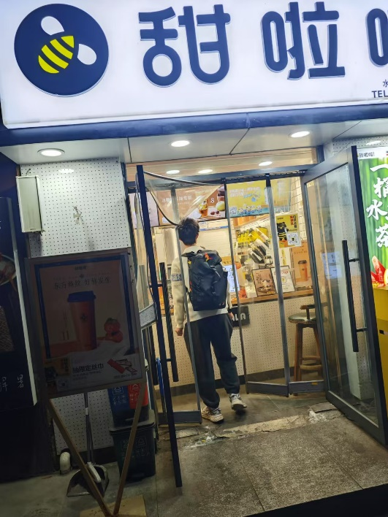
图2-2同学在甜品店采访
- 线上查缺：
通过线上的调研对店铺单品的销量进行更加详细的分析
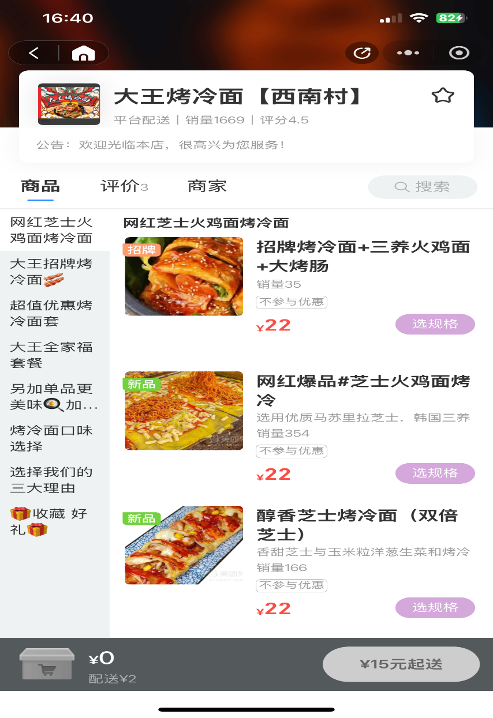
图2-3某家店的销量显示
在本次针对西南村商业生态的调研中，我们创新性地融合了实地考察与网络数据采集两种方式，以此确保数据质量达到最优水准。实地考察环节，团队成员每日定时穿梭于西南村的各条街巷，亲赴每一家店铺，精准记录店内商品种类、实时客流量、交易频次等关键信息，与店主面对面交流，深挖经营细节，让数据饱含现场的真实温度。
与此同时，借助网络平台广泛收集信息，密切监测社交媒体上消费者对西南村店铺的实时评价、外卖平台订单走势以及线上推广的流量反馈。相较于传统问卷形式，这种多元组合避免了样本局限，收获海量动态数据；与网络爬虫相比，实地团队的介入更强调人为把控，全程追踪数据源头，剔除无效信息，全方位保障数据既新且可靠。
- 调查成果
做调查的初期，我们的调查还是比较简陋的，最开始的地图，调查结果都是手绘和手写的，如下图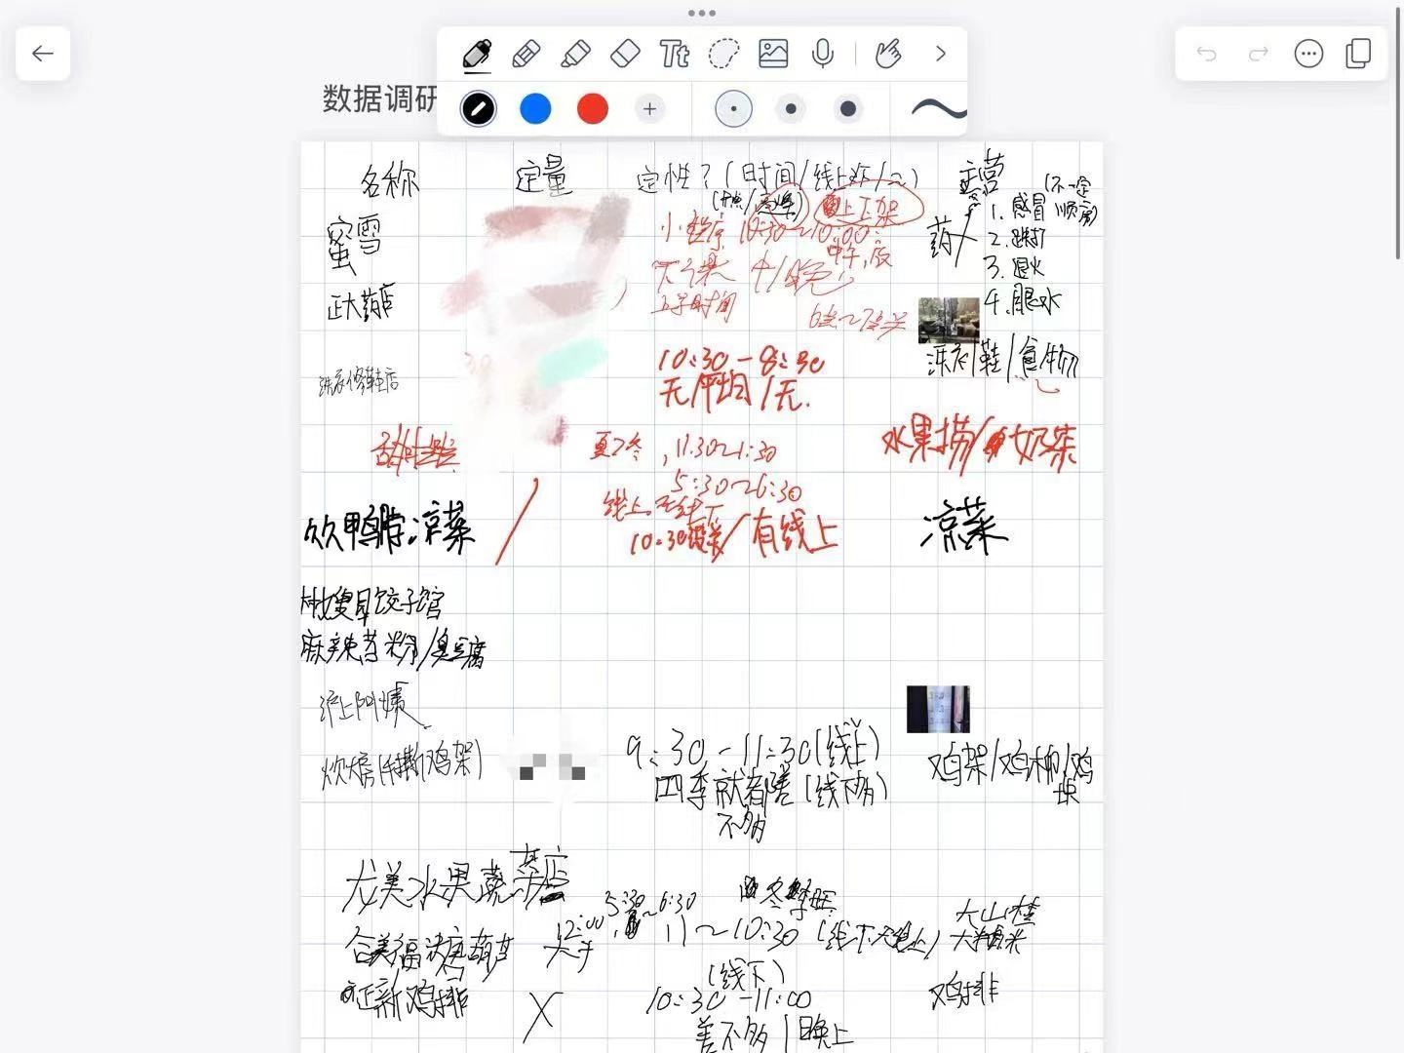呈现的
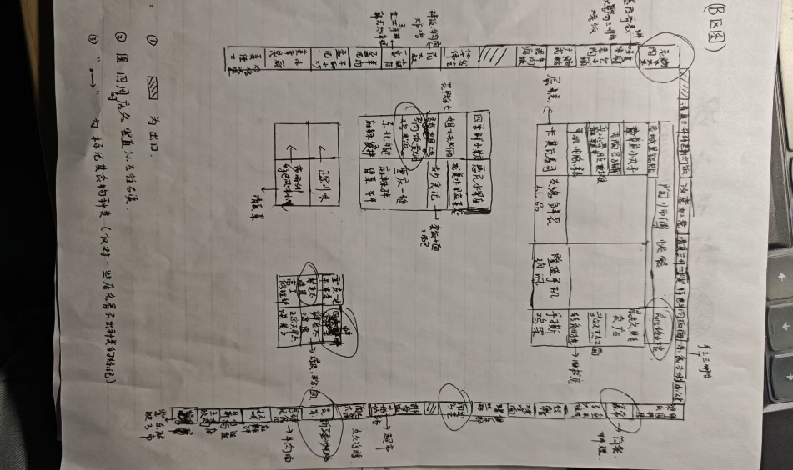
图2-4地图调研

图2-5凌乱的原始数据（仅部分）
调查过程中，一位同学上前询问相关事宜，另一位同学就把信息记录在平板上，一位同学主要进行问询，则另一位同学在旁做补充，尽可能将所有问题都问清楚，问明白，而不出现含糊其辞的编造现象。两个同学为一个单位，既能发挥人数少的灵活性优势，同时也能有效避免一个人问询的尴尬而导致的，不敢讲，不愿讲，不能讲的现象，并且尽可能避免问题没有问全，还要回去再次“加工”的窘迫境地。
在这一时期，调查的数据较为零散，甚至说是破碎，更多的东西甚至没有被笔触记录，只是停留在调查者的脑海之中，这让我们很难从中挖掘数据价值，进而得到一些行之有效的结论，如果就此止步的话，调查顶多也只是流于经验主义的表面，难以触及到真正的内核。于是，如何整合这些破碎的数据，也就成了接下来我们亟须解决的难题。
但同样的，我们在数据调查过程中亦是收获了很多。譬如对于全局纵深有了一个体贴入微的把握，调查成果的多元化，也为我们后续工作的开展打下了坚实的数据基础。有了这些基本可信的数据的保障，我们的工作才能抓稳钻深，让后续的结论不至于漂浮在没有根基的虚空之上，而是紧紧扎根在时代的土壤里。
第三章 数据分析
- 数据的结构化
此次项目中，我们所收集的数据均源于实地考察，这一路可谓充满艰辛。团队成员们不辞辛劳，奔赴各个店铺，在现场争分夺秒地记录一手信息。然而，由于实地环境场景复杂多变，大多时候只能依赖手写记录，这便导致数据呈现出极度杂乱的状态。
字迹或因匆忙而潦草，或受其他情况影响而模糊不清。记录的格式毫无规范可言，有的是简略的短语，有的是随意勾勒的图表，关键信息分散各处，基本没有逻辑顺序。数据格并不完整，有时数据和规定项目难以一一匹配，不同成员的记录习惯大相径庭，数据之间缺乏连贯性，仿若一盘散沙。但即便困难重重，我们也决心攻克难关，从这堆“乱麻”中梳理出条理，让这些珍贵的实地数据发挥最大价值。
我们开始并不知道怎么把数据给整理的比较有逻辑顺序，后来sql的数据库管理方法启发了我们。我们将数据整理成为可经由计算机读取的二维数据表，将所有数据分门别类放进去，并且对于同一属性，尽可能采用统一格式，希望能在后续计算机程序读取的时候，让计算机的读取更加的方便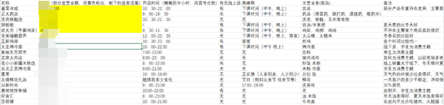
图3-1 部分结构化数据展示
在对数据进行分析前，我们还对收集的数据绘制了柱状图和饼状图，如果说绘制Excel表格是让数据具体化，那绘制的柱状图和饼状图就是让数据更加形象化，更直观的体现我们所要研究的因变量与自变量的关系。
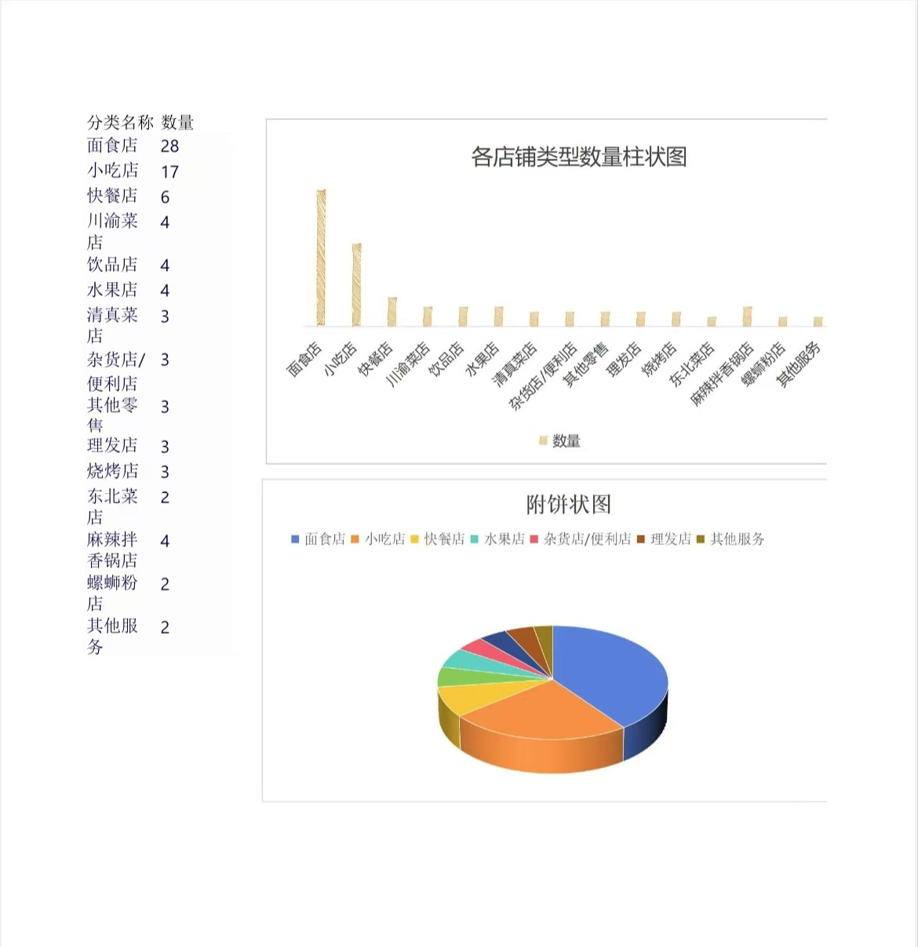
图3-2图表
- 数据展示
我们对数据进行继续分析，分析了相关的客流情况以及一些简易的数学模型，来拟合我们得到的数据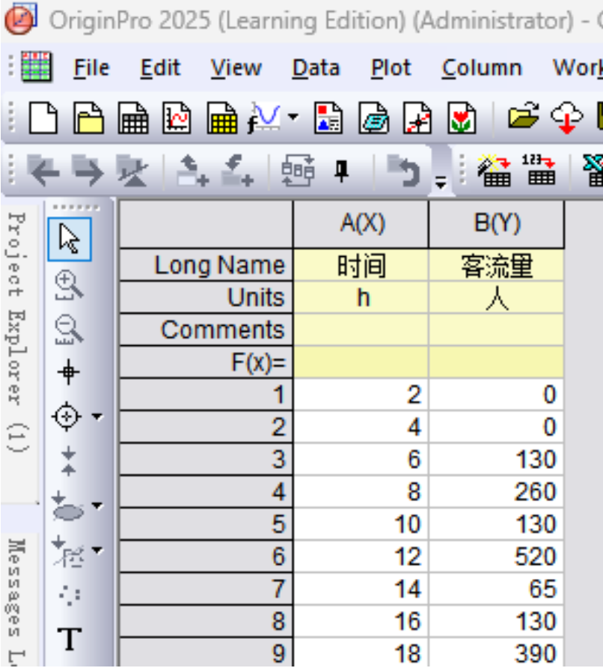
图3-3客流表
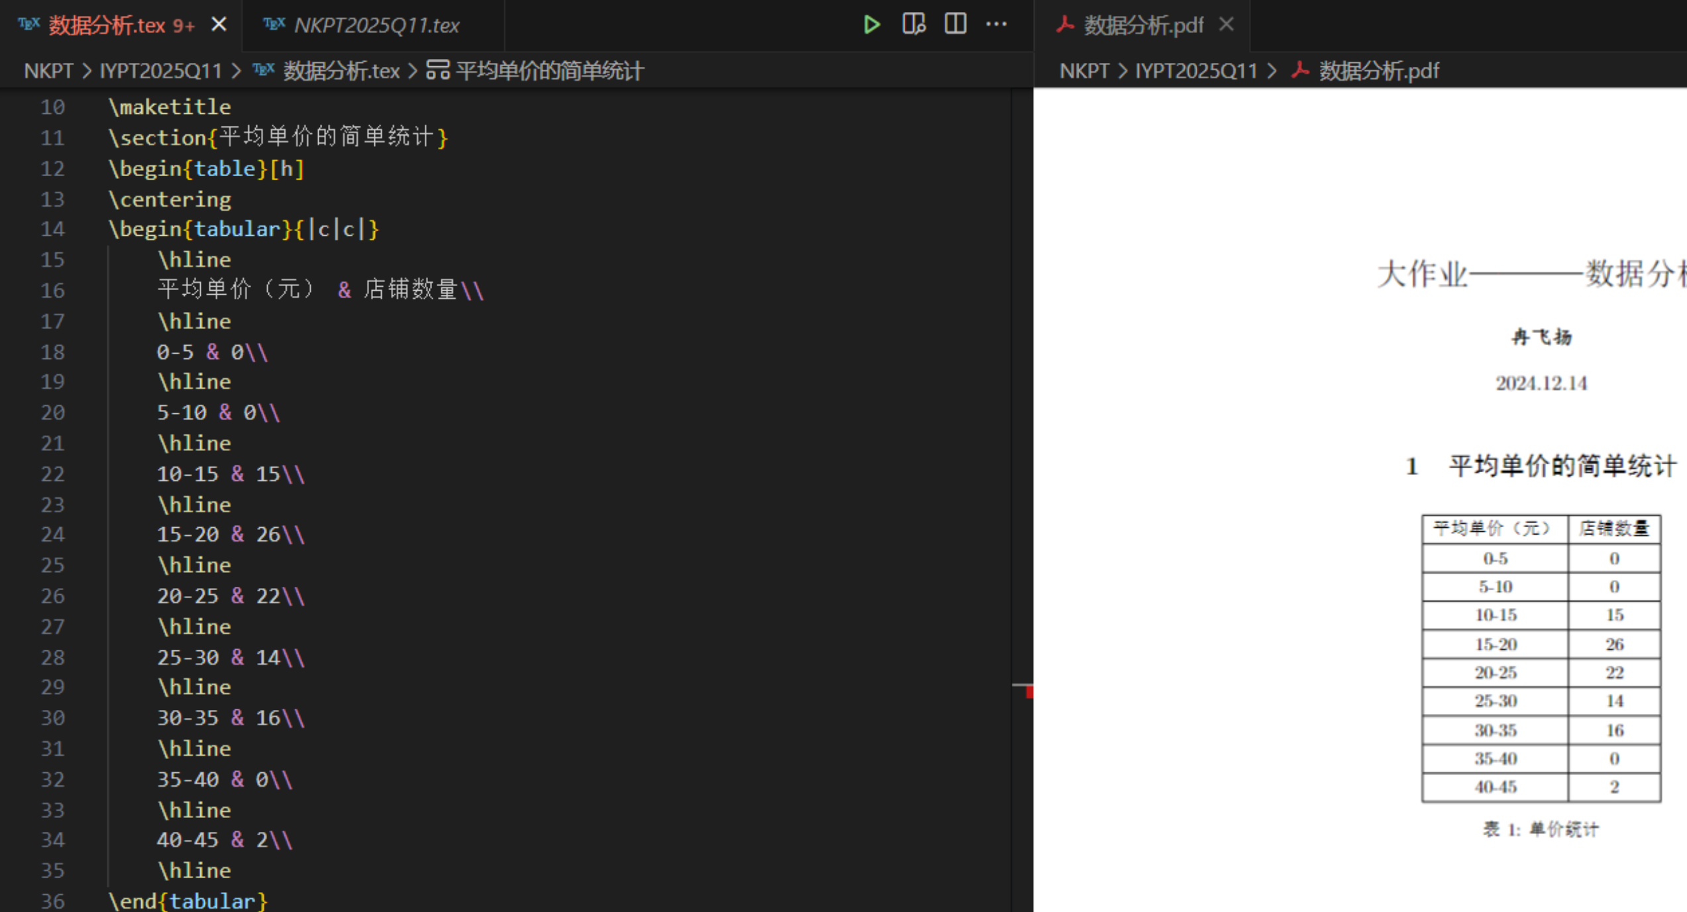
图3-4基于Latex的表格呈现
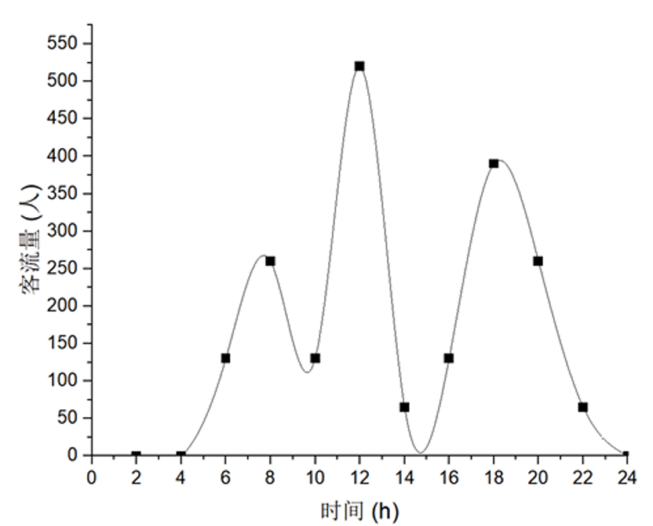
图3-5 基于多项式插值的数值拟合
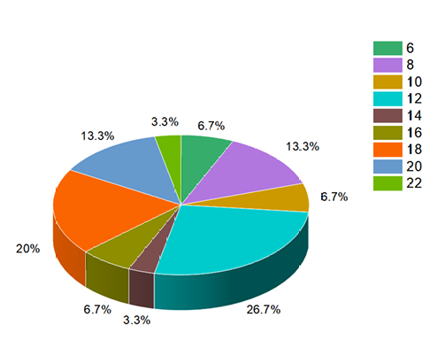
图3-6 各时间段客流统计
经过数据初步分析，为我们接下来呈现数据，也打下了坚实基础

第四章 数据呈现
- 微信小程序
尽管我们已经完成了数据的初步分析，但是单纯的经济分析可能只能对相关从业者有一定帮助，并不能普惠到所有群体，比如附近的学生亦或者是外地来玩的游客，因此，我们开发了一个微信小程序，并预期发布在微信这一公共平台上，方便大家了解相关事项。
微信小程序采用js架构，比较好的呈现了西南村的店铺分布以及主营业务，下面是小程序的开发过程以及成果展示。
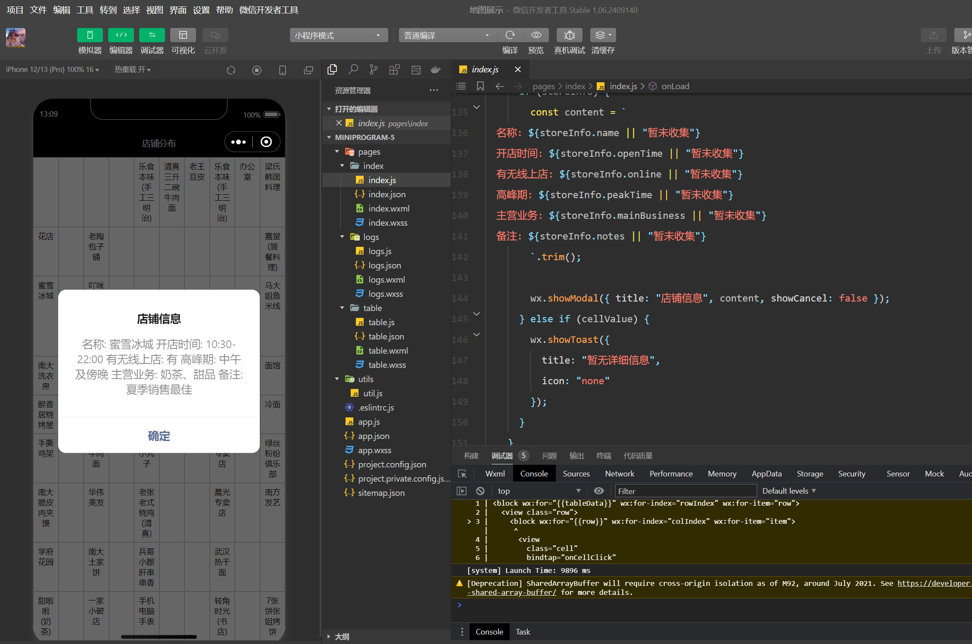
图4-1小程序开发过程
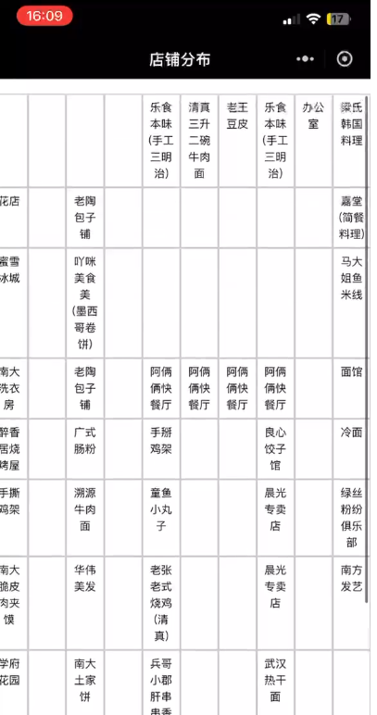
图4-2 实机展示
当然，在小程序创建过程中也不是一帆风顺的，我们也遭遇到很多困难，比如不知道怎么把开始那张对不齐的表格转化为可以对的齐整的表格，怎么在手机上显示表格而不让文字相互重叠，怎么把点击单元格作为一个事件，让点击之后可以显示信息，这些都是我们遇到的阻碍，当然，最后这些困难也是都被一一克服了。
因受限于技术水平和其他因素的不足，我们还没有取得小程序发布的资格，但是我们会将小程序的完整代码作为附录，黏附在论文后面，希望能给有需要的人做一下参考。
- 词频图
为了更好的反应数据特征，让普通人有一个初步的直观感受，我们制作了一张简明的词频图来反应数据中最常出现的字词特征。
但首先，如何提取我们表格中的高频词就成了关键，对于一些我们已经进行统计的词，我们采用了直接把词频传输给专业软件，让他为我们直接生成词云的形式；对于我们没有完成统计的单纯文字类，我们先把他们聚类分析，按照一定的逻辑关系转化成长文本，然后采用python的jieba分词，对长文本的文字特征进行提取，再传输给专业软件处理生成。
下面是我们运用到的部分py代码和最后的成果图片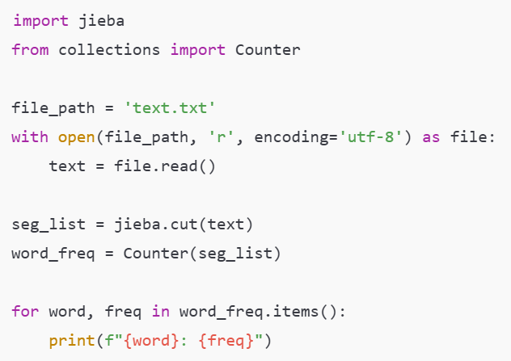
图5-3jieba分词代码

图5-4 基于词云的统计
第五章 结论
基于上述分析，我们可以得出如下的经济结论
- 价格区间：西南村店铺的平均单价集中在10-35元之间。
原因：
（1）目标消费群体主要是学生和工人，消费能力和支付意愿有限。
（2）在这一价格区间，需求弹性较低，价格变化对购买决策的影响较小。
（3）店铺通过成本控制，将价格设定在合理范围内，以吸引更多顾客并增加销量。
- 客流高峰集中在用餐时间，尤其是中午12点左右，22点至4点基本无客流。
原因：
（1）目标人群的日常作息规律决定了消费集中在午餐和晚餐时段。
（2）下午14-16点是工作或学习的间歇期，消费者需求较低，客流自然减少。
（3）晚上22点到次日4点，人们基本进入休息状态，消费需求几乎为零。
- 拥有线上店铺的店铺销售情况更好。
原因：
（1）线上店突破了地理限制，能够覆盖更广泛的消费群体。
（2）线上运营成本相对较低，并且可以实现24小时营业，增加销售机会。
（3）当代学生更习惯于使用外卖，减少外出时间，提升了线上消费需求。
- 平均单价在25-30元的店铺销售额最大。
原因：
（1）25-30元的价格区间满足了目标消费群体的价格接受度。
（2）这一价格点既能保证商铺利润，又不会因价格过高而降低需求。
（3）适中的价格点符合大众消费心理，有助于提高销量。
- 同类型商铺聚集效应明显，形成了特定的商业区。
原因：
（1）同类型商铺聚集可以吸引特定需求的顾客，形成自然的流量集聚。
（2）商铺之间互相增加曝光度，客户溢出效应提高了整体商圈的竞争力。
（3）后入驻商铺共享现有顾客群，节约了市场教育成本，同时通过竞争策略抢占市场份额。
同时，我们希望AI也能为我们的结论出一份力，于是生成了下面这张图。
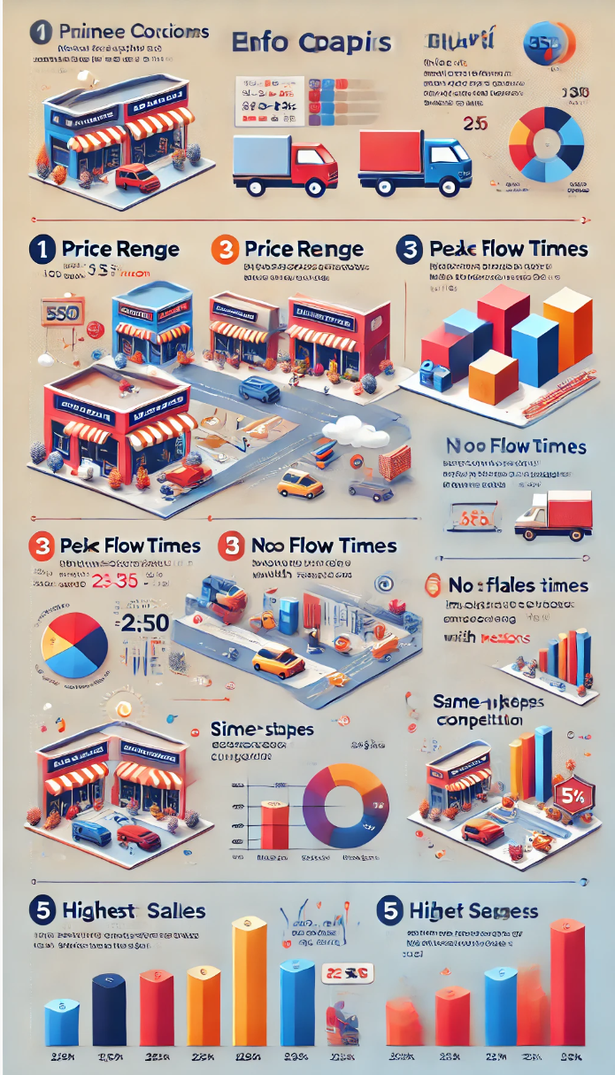
图5-1 人机生成结论图
可以看到，AI还是有很多不足的，对图片文字的生成还是很奇怪，但是相信其未来还是值得期许的
当西南村调研项目画上句号，这段充实忙碌的日子便凝练成了我们前行路上的珍贵养分。西南村，这片独特的店铺聚集地，纵横交错的街巷里店铺林立，，犹如一座微缩的商业城，承载着无数经济密码与民生故事。
置身其中，我们仿若海绵吸水，调研能力在与店主、顾客的频繁交流中大幅跃升，学会精准捕捉关键信息，挖掘隐藏在日常经营背后的深层诉求；分析能力在海量交易数据、客流信息面前迅速蜕变，从复杂数据里洞察商业规律；代码能力更是借助构建数字化管理模型、设计数据分析程序得以飞跃，将传统商业场景与现代技术紧密相连。
团队磨合更是贯穿全程，从意见分歧到默契协作，无数次思维碰撞出智慧火花。还记得为梳理店铺经营时间争得面红耳赤，却又在找到新思路后相拥而庆。最终，我们不仅收获了西南村店铺分布、相关经济学结论等成果，更收获了坚韧不拔、携手共进的团队精神。未来，这些成长将成为利刃，助我们披荆斩棘，迎接新挑战。

附录A
附录B

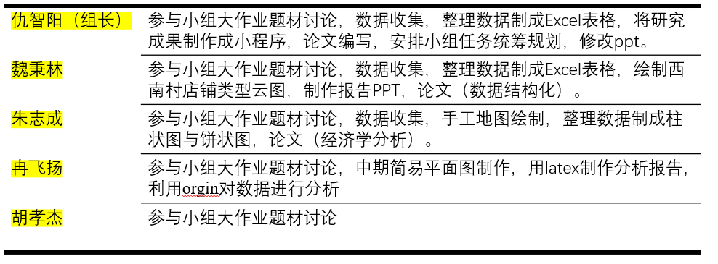
小组分工

参考文献
[1]隋悦鹏.线下零售店铺关联销售的时空因素影响研究[D].哈尔滨:哈尔滨工业大学,2021.
[2]刘燕、李武恒.应对未来餐饮业态及消费趋势发展的对策初探[J].中国盐业，2017（04）
[3]洛桑平措.影响我国餐饮业发展的相关因素分析[J].市场周刊,2019(01)
[4]邓颖.经济餐饮学导论[M].北京：高等教育出版社，2004.
[5]李悦.产业经济学[M].北京：中国人民大学出版社，1999.
[6]张文彤.SPSS统计高级教程[D].北京：高等教育出版社,2004
[7] 张毅. 餐饮业顾客满意度影响因素分析[J]. 商业经济, 2019(07):102-104.
[8] 王明浩. 餐饮行业可持续发展的路径探索[J]. 消费经济, 2021(03):68-71.
[9] 刘佳. 智能化趋势下餐饮服务质量提升研究[J]. 中国市场, 2020(11):55-58.
[10] 陈晓燕. 餐饮业态创新对消费行为的影响研究[D]. 上海: 华东师范大学, 2018.

致谢
在西南村调研项目圆满落幕之际，满心的感激如潮水般奔涌，亟待倾诉。
组员们，我想对你们说一声诚挚的感谢。这段日子里，西南村的每一寸土地都印刻着你们的足迹。还记得灯火阑珊时，还在挑灯整理问卷，毫无怨言。面对店主的质疑，你们耐心解释；遭遇数据难题，你们齐心钻研。从生疏到熟练，咱们一路扶持，是你们的坚韧与热忱，筑起了项目坚实的基石，这份拼搏精神我铭记于心。
老师们，由衷感恩你们的悉心指导。点拨我们前行的方向，在我们没有做出很多成果之时也能够细声安慰，不让窘迫盈满我们作业的底色。
而那些愿意跟我们多聊几句的店主们，同样感激不尽。在忙碌经营间隙，你们敞开心扉，分享店铺的往昔今朝、盈亏甘苦。是你们绘声绘色的讲述，赋予西南村商业画卷鲜活色彩，让数据有了温度，理论接上地气，为调研注入灵魂，你们的点滴言语汇聚成项目不可或缺的源泉力量。

